## Speurtocht

## Nature & Animals Theorie

Kennismaking met de dieren van Het Kwadrant

**Soorten kooien**

Traliekooi: Traliekooien bestaan uit een plastic/ijzeren onderbak met daarop een traliewerk. Het grootste voordeel van een traliekooi is dat het verblijf een goede ventilatie heeft. Ook zit er een nadeel aan: de kans op tocht is groter. In een traliekooi kunnen meerdere openingen zitten. Je kunt dan makkelijk bij de verschillende delen van de kooi. Met name ook met het voederen, schoonmaken en aanhalen van dieren kun je er makkelijker bij. Nadeel : zaagsel en voedsel kunnen makkelijk buiten de kooi komen.

Glazenhok of terrarium: Er zijn een aantal soorten typen terraria te onderscheiden. Dat zijn gematigd, woestijn, tropisch en moeras.   
Bij een gematigd terraria boots er een gematigd klimaatzone na. Deze terraria zijn meestal erg ruim en hebben als belangrijkste kenmerk gebruik van hout, stenen en kleinere planten. Temperaturen liggen overdag rond de 25 tot 32 graden Celcius en in de nacht rond de 12 tot 20 graden Celcius. De luchtvochtigheid ligt gemiddeld tussen de 50 en 75%.

Een woestijnterrarium kun je herkennen aan een droog klimaat en veel licht. Ook hier moet afwisseling zitten tussen warme en koelere plekken. De dieren zullen de warmere plekken gebruiken om op temperatuur te komen en moeten zich daarna kunnen verplaatsen naar een koele, schaduwrijke plaats. ’s Nachts mag het relatief veel koeler zijn dan overdag.

Een tropisch terrarium bevat een wat kleiner watergedeelte, plantengroei en een constante temperatuur van 25 tot 30 graden Celcius (dit kan wel per dier verschillen). Ook is er in de nacht nauwelijks afkoeling en een hoge luchtvochtigheid.

Kunststofbak: Een kunststofbak voor huisdieren is makkelijk schoon te houden. Ze zijn te krijgen in verschillende afmetingen en met of zonder wieltjes om je bak makkelijk te kunnen verplaatsen. De bak is van kunststof gemaakt en is goed tegen de uitwerpselen van huisdieren.

Houtenhok

Een houtenhok is gemaakt van hout en eventueel gaas/tralies. Het is belangrijk dat er geen dieren in deze hokken komen, die mogelijk kunnen gaan knagen.

**Bodembedekkers**

Naast vele verschillende hokken, zijn er ook verschillende bodembedekkers. Het is per dier belangrijk welk bodembedekker je gebruikt. Het kan namelijk zo zijn dat bijvoorbeeld zaagsel, luchtwegenproblemen kan veroorzaken bij dieren.

[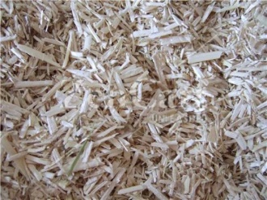](http://www.google.nl/url?sa=i&rct=j&q=&esrc=s&source=images&cd=&cad=rja&uact=8&ved=2ahUKEwjBl7PbpP7cAhUN16QKHea_DrMQjRx6BAgBEAU&url=http://www.ratrations.com/aubiose-chopped-hemp-p-1286.html&psig=AOvVaw0zAMJhqG9c9LD1UALgzVNe&ust=1534945759598933)

[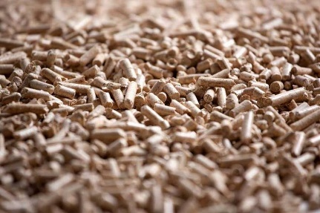](https://www.google.nl/url?sa=i&rct=j&q=&esrc=s&source=images&cd=&cad=rja&uact=8&ved=2ahUKEwiJueqepf7cAhVHsaQKHb-lAqwQjRx6BAgBEAU&url=https://www.vogelartikelenwebshop.nl/nl/plospan-korrel-10-ltr.html&psig=AOvVaw0bE1vQNa5B8AAMV8GidjRy&ust=1534945888728238)

Aubiose Plospan

[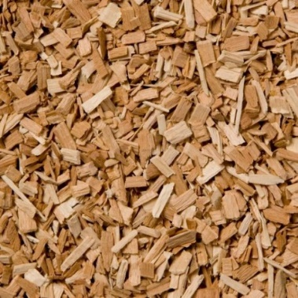](https://www.google.nl/url?sa=i&rct=j&q=&esrc=s&source=images&cd=&cad=rja&uact=8&ved=2ahUKEwitndC7pf7cAhUDzaQKHVRDBSYQjRx6BAgBEAU&url=https://www.mulder-pot.nl/Webwinkel/knaagdier/beukensnippers-20-kg/&psig=AOvVaw3j72S2zdmmiu0ZqUzoFkow&ust=1534945965654687)

[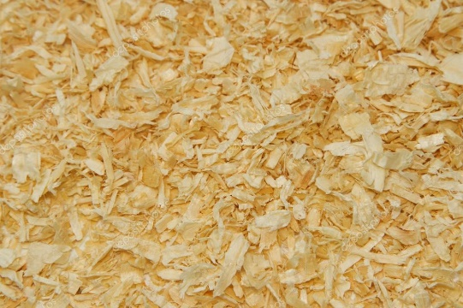](https://www.google.nl/url?sa=i&rct=j&q=&esrc=s&source=images&cd=&cad=rja&uact=8&ved=2ahUKEwiijtzRpf7cAhXmMewKHXg8B40QjRx6BAgBEAU&url=https://nl.depositphotos.com/42910221/stockafbeelding-zaagsel-achtergrond-hout-scheren-voor.html&psig=AOvVaw2kJ5AZYjESomyfSHo6xM95&ust=1534946006975482)

Beukensnippers Zaagsel

**Carnivoor, herbivoor of omnivoor?**

Dieren kunnen een carnivoor, een herbivoor of een omnivoor zijn. Maar wat betekenen deze begrippen nou? Een carnivoor is een vleeseter. Je kunt hierbij denken aan leeuwen. Een herbivoor is een planteneter, denk bijvoorbeeld aan knaagdieren. Een omnivoor eet zowel planten als vlees, bijvoorbeeld: raaf.

**Het dierenrijk**Voor de dieren die wij op school hebben, ziet de klasse er als volgt uit:  
Vele van onze dieren vallen onder de klasse/stam gewervelden. Slechts één dier valt onder de klasse/stam geleedpotigen, dat is de vogelspin.

Onder de gewervelden verstaan we 5 soorten, dat zijn: de zoogdieren, vissen, reptielen, vogels en amfibieën. Zie hieronder de kolom:  
*(Zie bijlage voor het gehele dierenrijk)*

|  |  |  |  |  |
| --- | --- | --- | --- | --- |
|  | **Huid** | **Temperatuur** | **Ademhaling** | **Voortplanting** |
| **Zoogdieren** | Haar | Warmbloedig | Longen | Levendbarend |
| **Vissen** | Schubben | Koudbloedig | Kieuwen | Eieren zonder schaal |
| **Reptielen** | Droge schubben | Koudbloedig | Longen | Eieren met leerachtige schaal |
| **Vogels** | Veren | Warmbloedig | Longen | Eieren (kalkschaal) |
| **Amfibie** | Slijmachtige huid | Koudbloedig | Jong: Kieuwen en huid  Volwassen: longen en huid | Slijmachtige eieren |

*(Warmbloedig: lichaamstemperatuur is constant*

*Koudbloedig: lichaamstemperatuur is gelijk aan de omgeving).*

Bij de geleedpotigen zijn de poten geleed, dus opgebouwd uit kleine stukjes/leden. Het lichaam bestaat uit 3 segmenten:

1. Kop: ogen en voelsprieten
2. Borststuk: poten en evt. vleugels
3. Achterlijf

De geleedpotigen zijn onder te verdelen in 4 groepen, dat zijn:  
1) Duizendpoten: elk segment bevat poten

2) Kreeftachtigen: 10 of meer poten

3) Spinachtigen: 8 poten

4) Insecten: 6 poten

**Bijlage:**

Het gehele dierenrijk: 